router-link

想改变active 的样式 F12检查元素 .router-link-exact-active{...} 无变化

解决

const router = createRouter({

  linkActiveClass: 'active',

然后在页面.active标签下添加即可

      &.active{

        color: @primary;

        transform: translateY(-5px);

        }

2. 在[vue3](https://so.csdn.net/so/search?q=vue3&spm=1001.2101.3001.7020" \t "https://blog.csdn.net/qq_17335549/article/details/_blank)中的setup函数中是不可以使用beforeRouterEnter这个路由守卫的



import { onBeforeRouteLeave, onBeforeRouteUpdate } from 'vue-router'

onBeforeRouteLeave(() => {

// 在setup中只有这两个钩子

})

onBeforeRouteUpdate(() => {

//

})

3.vite热更新失效

router 路由中名称 和文件夹(目录), 文件名需要保证大小写一致

Vue文件名开头小写导致热更新失效

 component: () => import("@/views/show/index.vue"),

1. 设计稿尺寸

750*1334 px => 375*667 px

1. 瀑布流

瀑布流

// 瀑布流

  column-count: 2;

break-inside: avoid;

布流

换行避免折断

1. 读后端传来的MD数据并解析

我试过在我的Vue.js应用程序中使用marked插件。安装marked@4.0.8，编译没问题。但在浏览器中，任何内容都显示。我使用vite制作Vue项目。另外，我引用了[this site.](https://www.saoniuhuo.com/link?url=https://v3.vuejs.org/examples/markdown.html" \t "https://www.saoniuhuo.com/question/_blank)  
我的测试代码是这样的。

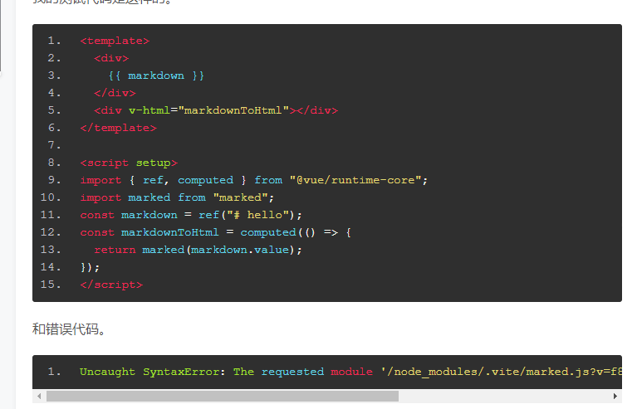

Uncaught SyntaxError: The requested module '/node_modules/.vite/marked.js?v=f8c9698b' does not provide an export named 'default'

原因 和 vite构建模式有关

import { marked } from 'marked'  
并使用marked.parse(markdown.value)

解决

**后端相关**

分类is_del获取不到但仍可搜索该分类下的商品

商品 is_del 则搜索不到(任何方法都搜不到)

取一个分类放文章(把该分类id 以及所有商品is_del置为1，则商城搜不到文章，互不影响)

期望的效果：在全部搜不到 按分类搜索则搜得到

Getgoods时候判断 cat三级id是否等于那个，等于的话删除的都取出来

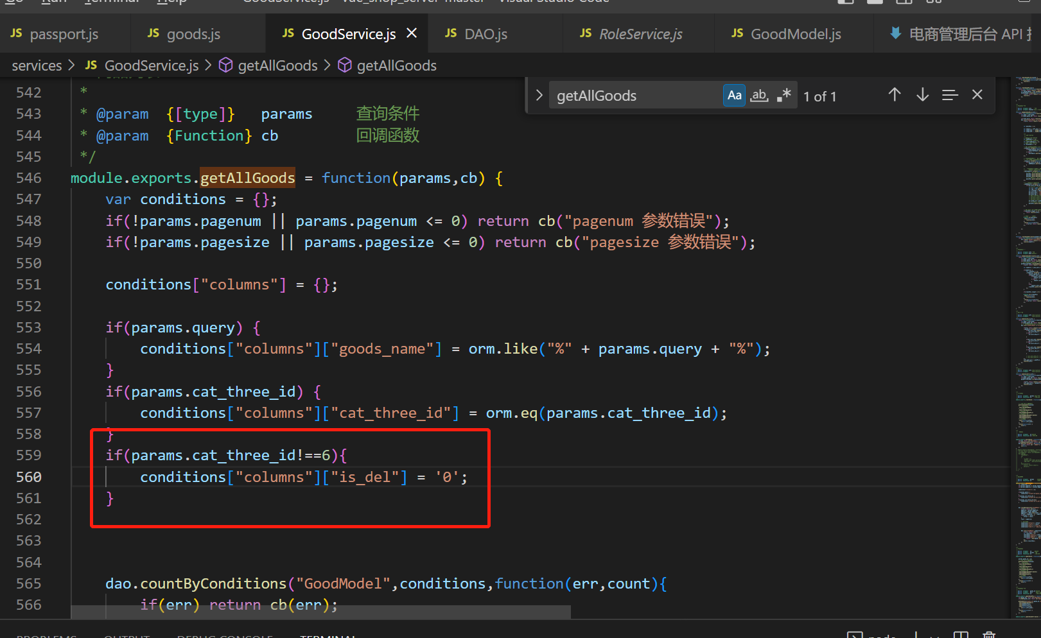

创建的时候在generateGoodInfo里面

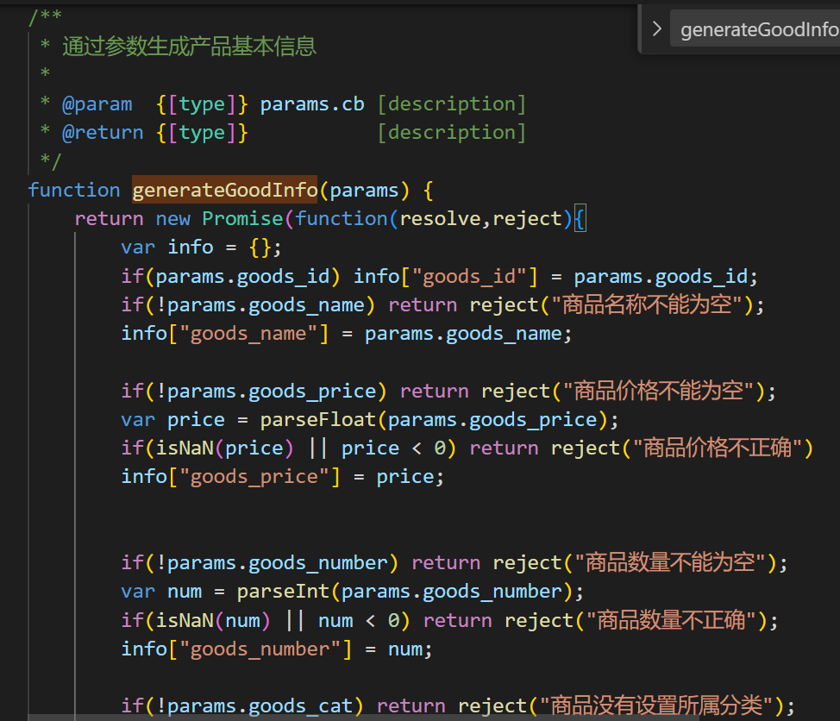

先判断cat id 是否为文章分类的那个id 是的话直接is_del=1 其余的还是is_del=0即可实现只又有单独求类别的时候才能读到文章那个分类的数据 切与其他商品互不影响

